< Computer network Project 1 >

2017010055 박현일

1. 웹 서버 구축

C 언어 TCP 소켓프로그래밍으로 HTTP 통신을 할 수 있는 서버 코드를 작성하였다. 서버 소켓과 클라이언트 소켓을 선언하고 서버를 실행할 때 인자 값으로 포트 번호를 입력 받을 수 있도록 구현하였다. 각종 오류가 발생하였을 때 오류에 대응할 수 있도록 코드를 작성하였다. 클라이언트 연결 후, 클라이언트가 요청한 파일을 제공할 수 있도록 클라이언트 request에서 파일 이름을 불러와 HTTP 응답 코드와 content-type 헤더를 같이 전달한다. 서버 내에 클라이언트가 원하는 파일이 없으면 404 NOT FOUND 에러를 전달한다.

1. 문제점

소켓 버퍼 구현 시 처음엔 버퍼의 크기를 1024로 구현하였지만 일정 크기가 넘어가는 파일을 전송하면 파일 뒷부분이 잘려나가거나 오류가 발생하여 파일 로딩이 실패하는 경우가 있었다. 이 문제를 해결하기위해 소켓의 버퍼를 int의 최대값으로 지정하였다가 컴파일 오류가 발생하여 구글에 검색한 결과, IBM 문서에 따르면 send buffer의 최대 크기는 1,048,576 bytes라고 하여 버퍼 사이즈를 해당 크기로 맞추었다. 이후 약 15메가 정도의 pdf파일을 전송하는데 문제없었지만 이 이상 넘어가는 크기의 파일은 위와 동일한 파일 잘림 현상이 발생하였다.

1. HTTP Request 와 Response 예시
   1. html

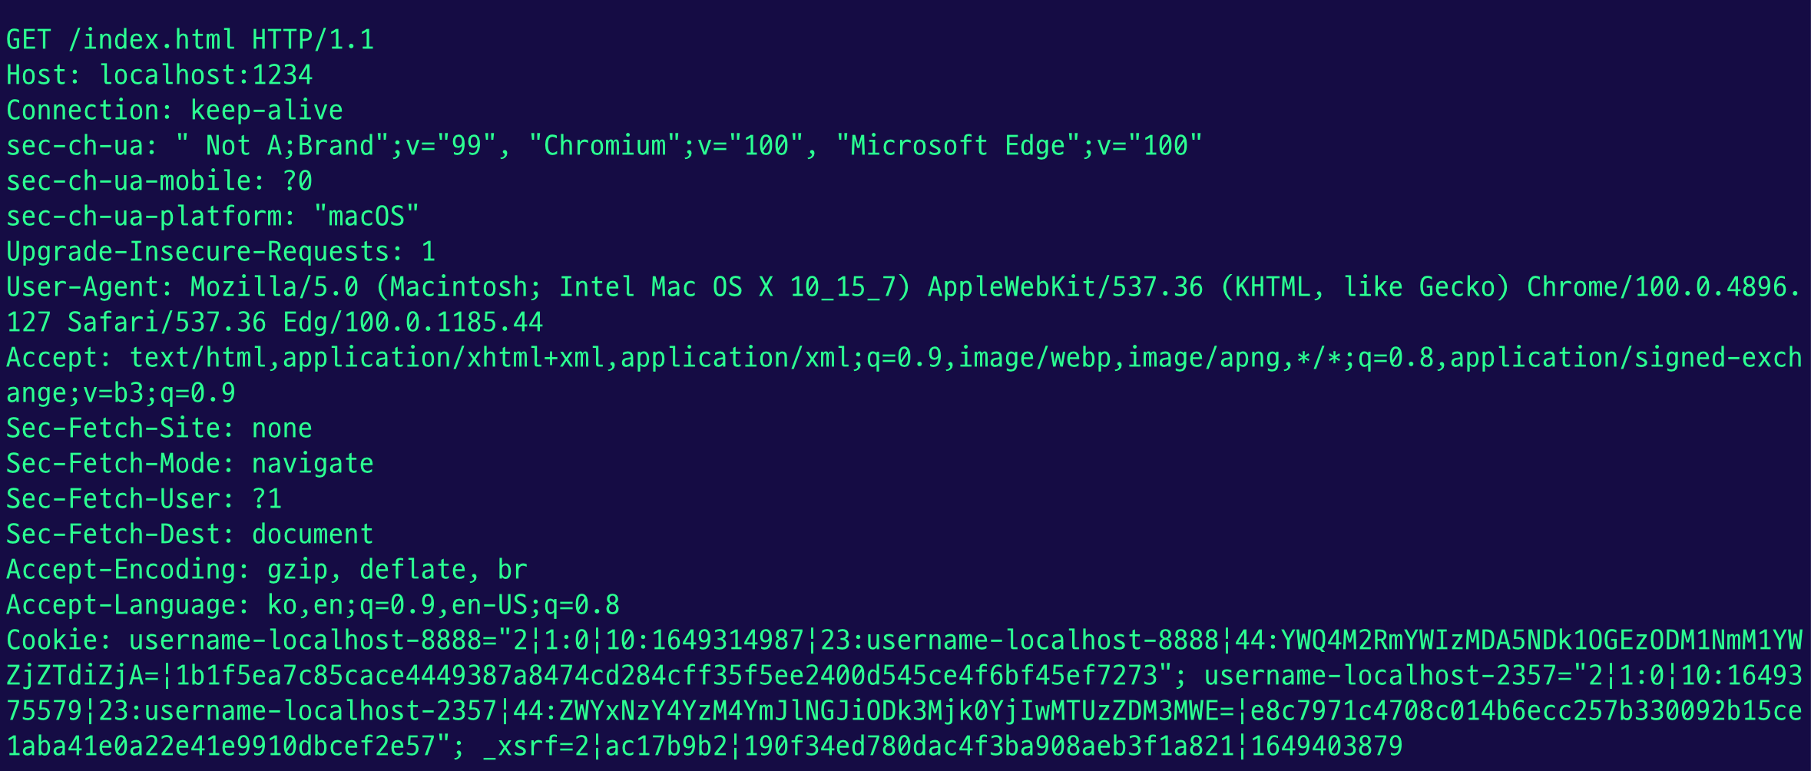

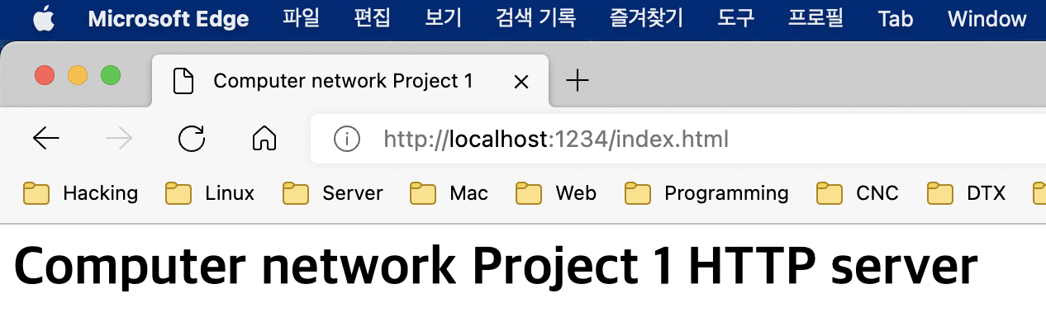

* 1. jpg

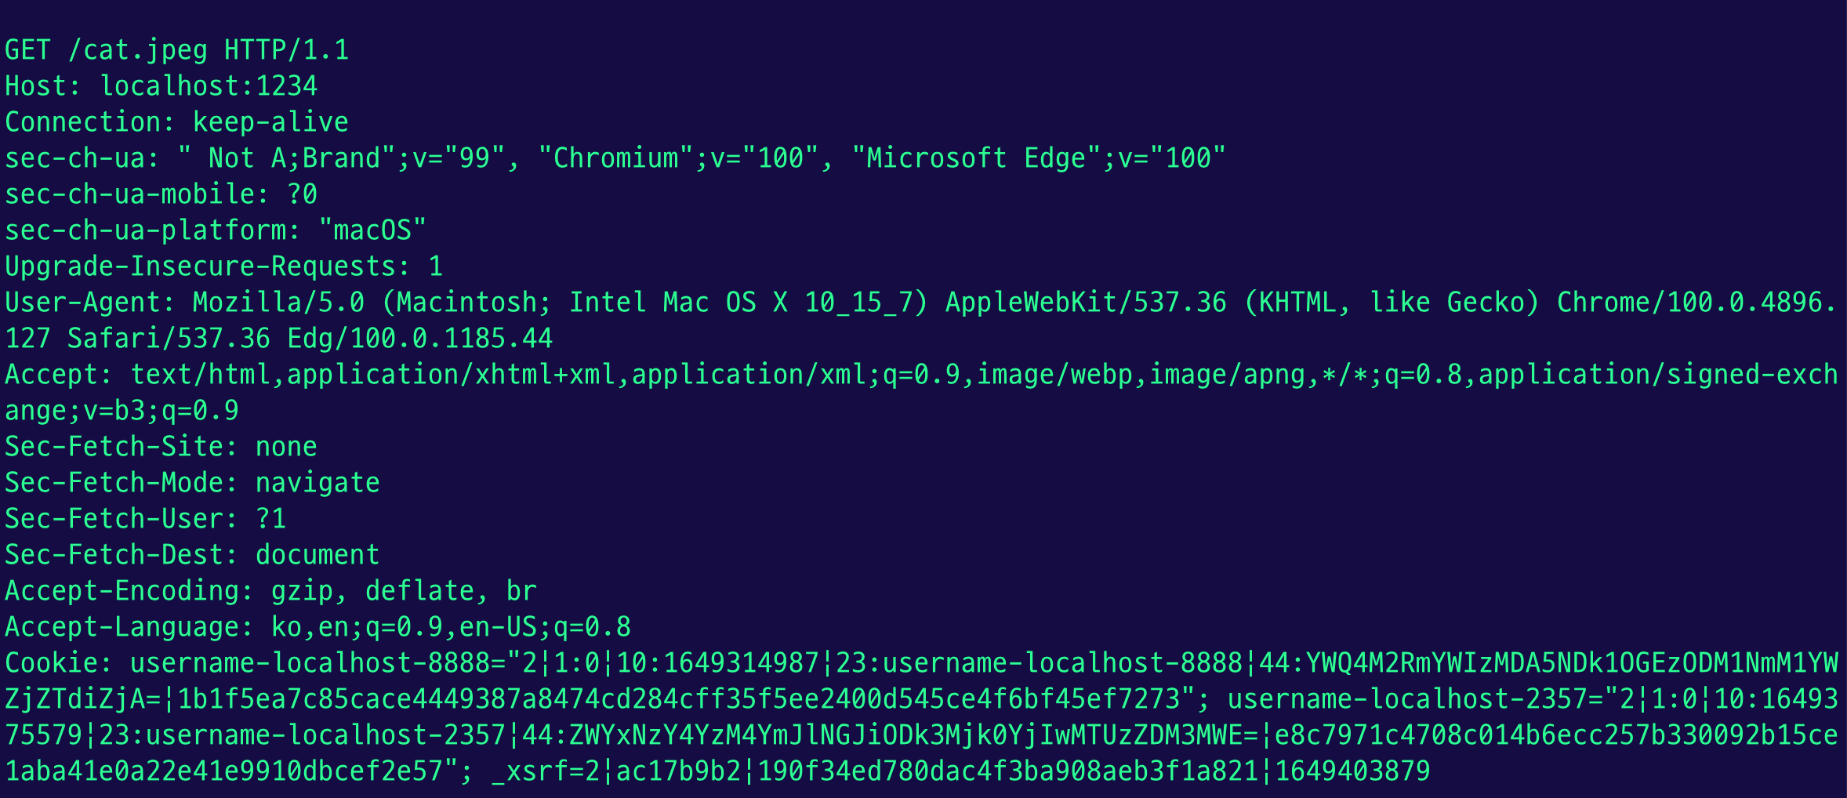

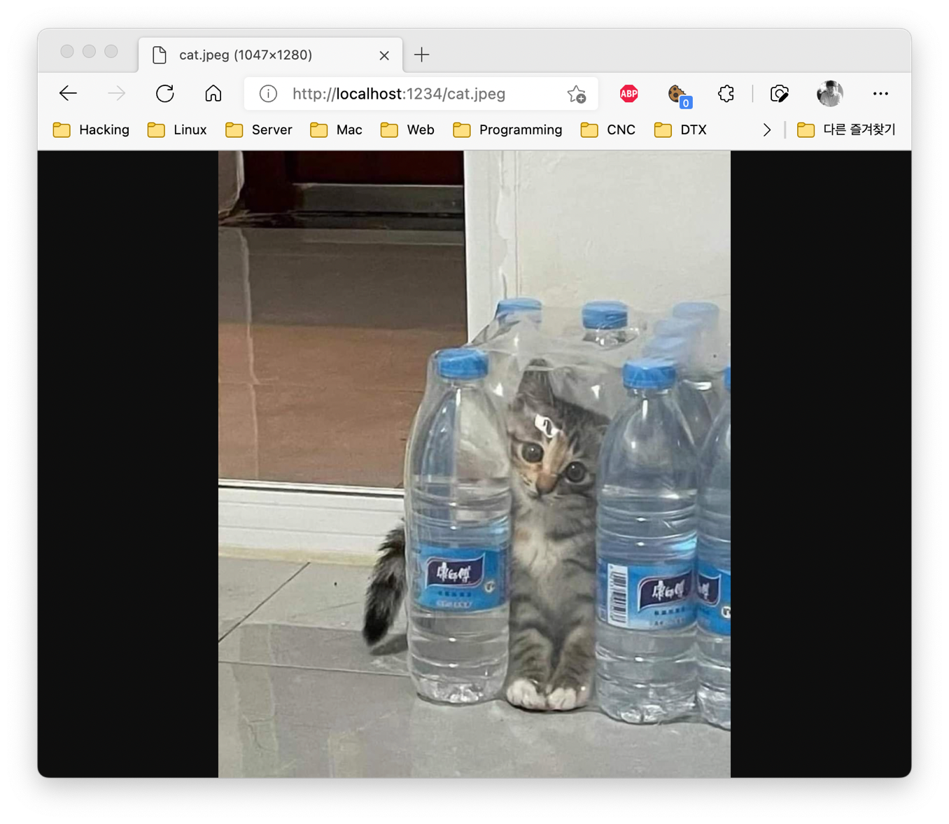

* 1. gif

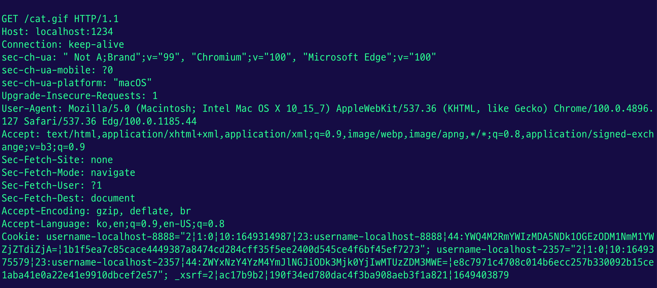

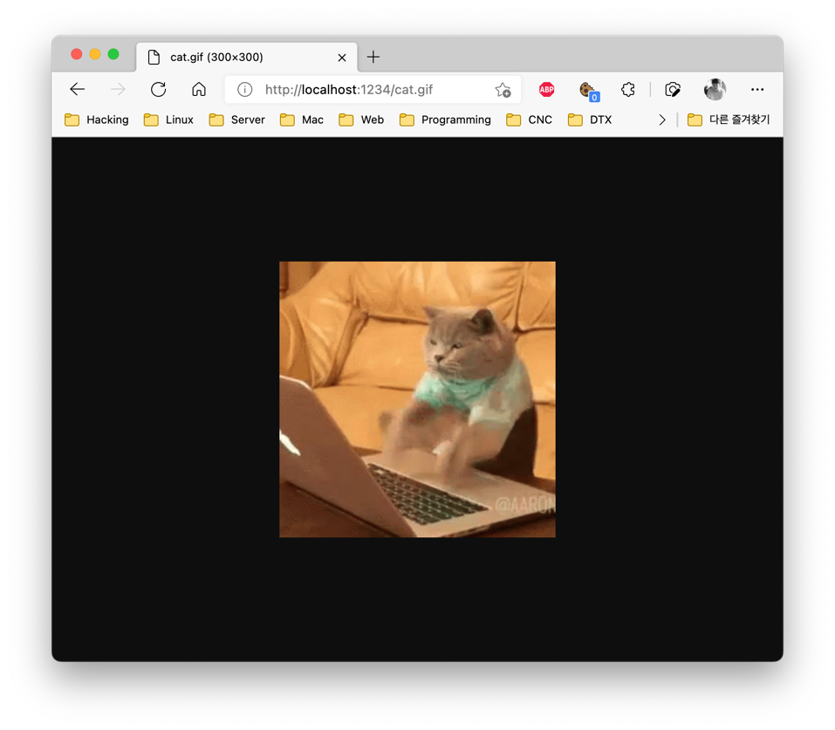

* 1. mp3

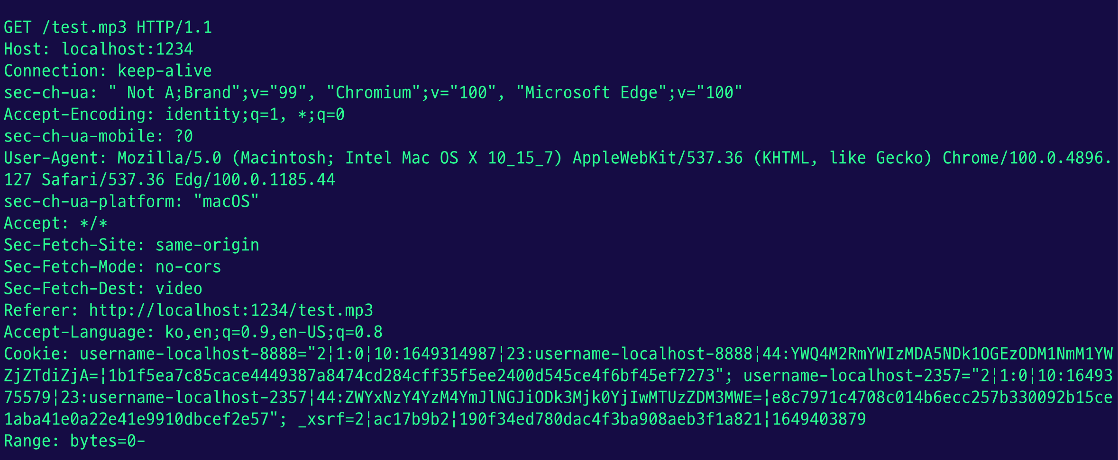

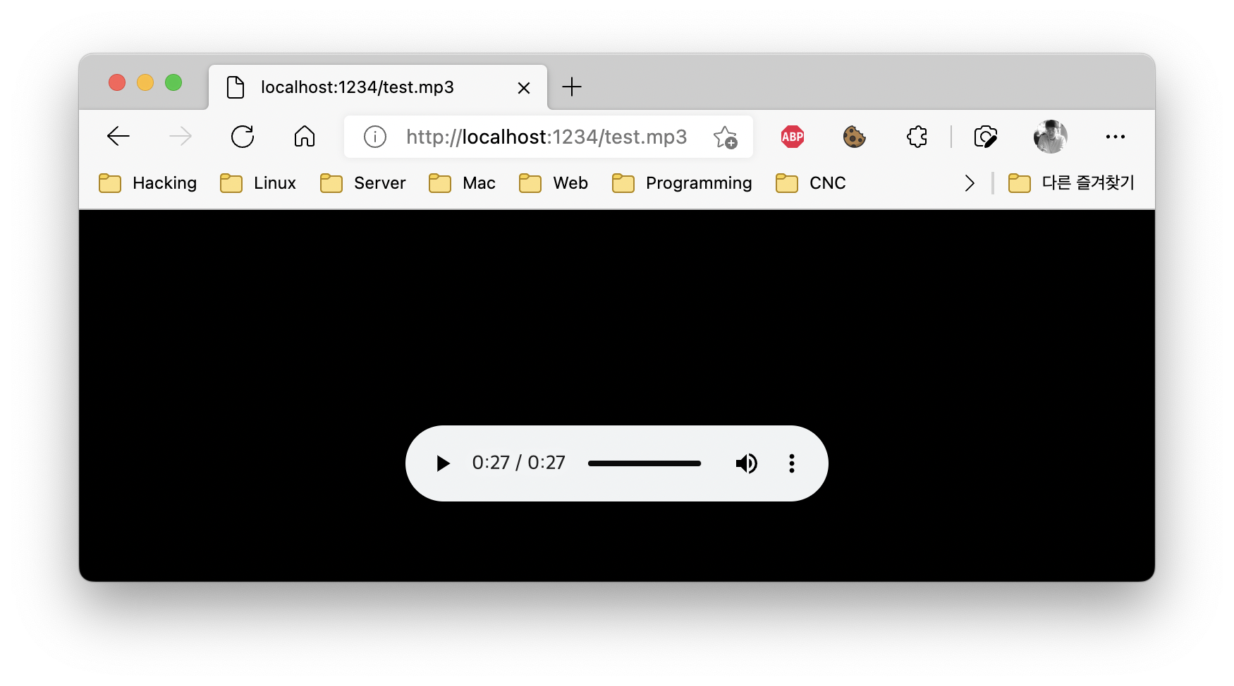

* 1. pdf

